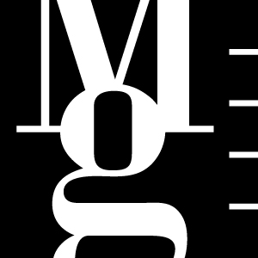
Setkání Kloboukového klubu v Jurkovičově vile
Moravská galerie v Brně
www.moravska-galerie.cz
Čtvrtek 18/9/2014 v 15 h
Jurkovičova vila, J. Nečase 2, Brno
Pořádá Moravská galerie v Brně a Kloboukový klub Radky Chabičovské.
Program:
- módní přehlídka secesních oděvů a klobouků
- pár slov o etiketě na počátku 20. století
- komentované prohlídky Jurkovičovy vily pro zájemce
- soutěž o nejlépe sladěnou dámu a nejkrásnější klobouk
Na akci vystoupí František Procházka jako Louis Armstrong live a jako houslista Frank Walker.
Na místě bude možno zakoupit publikace o Jurkovičově vile, exkluzívní designové sklo studia Koncern, prezentované i na stávající výstavě ve vile, další upomínkové předměty a drobné občerstvení.

Vstupné na akci 50 Kč, komentovaná prohlídka ve vile 100 Kč, návštěvníci v klobouku si budou moci vilu prohlédnout za poloviční vstupné.

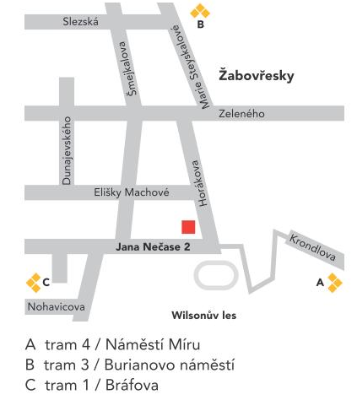
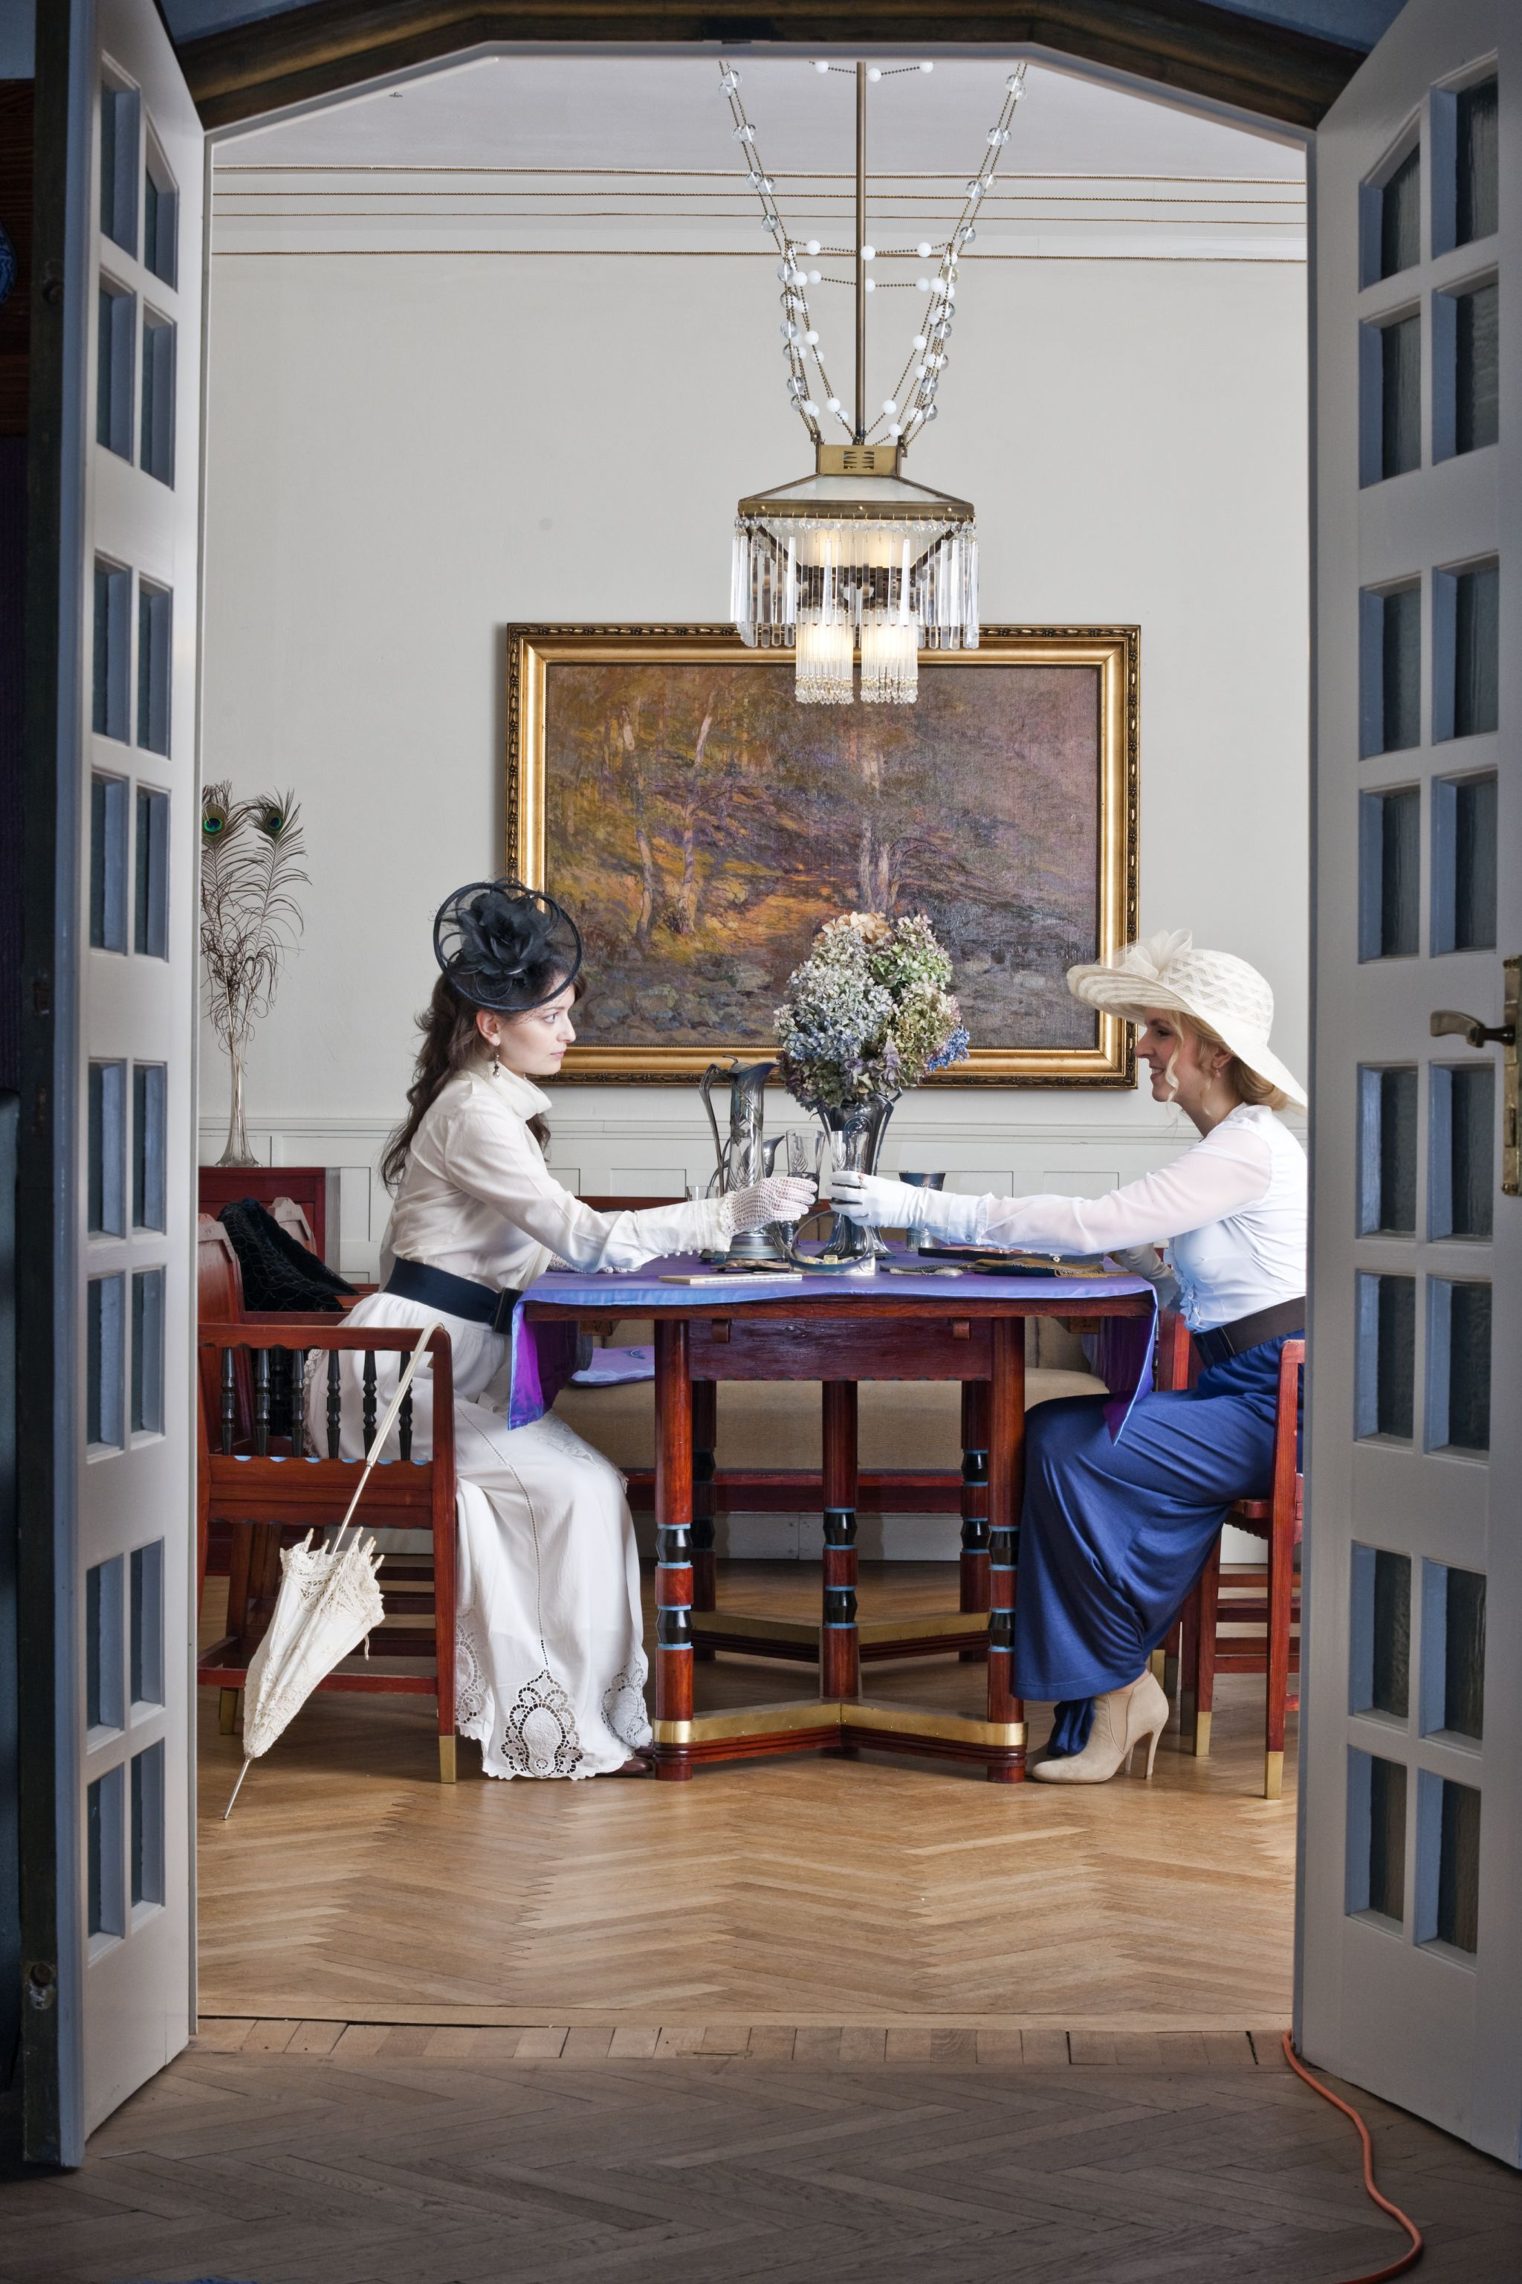
Tramvajové spojení: linka č. 1, zastávka Bráfova a několik minut chůze ulicí Jana Nečase; linka č. 3, zastávka Burianovo náměstí (u kapličky) a pěšky 10 min. ulicí Šmejkalovou; linka č. 4, zastávka Náměstí Míru, dále přes Wilsonův les po turistické trase.

